'중대재해 처벌 등에 관한 법률 시행령'이 28일(화) 국무회의를 통과했다. 이로써 산업 현장에서 노동자 사망사고 등 중대재해 발생 시 사업주나 경영 책임 자를 처벌할 수 있도록 하는 '중대재해처벌 법'이 내년 1월27일 시행된다.

처벌 수위는 사업주와 경영 책임자의 경우 '1년 이상 징역 또는 10억원 이하 벌금', 법인은 '50억 원 이하 벌금'이다.

정부는 세부 내용에서 노사 간 쟁점이 됐던 직업성 질병의 범위 및 경영 책임자 의무와 관련해 양측의 입장을 최대한 반영했다는 입장이지만, 노사는 여 전히 미흡하다며 반발하고 있어 진통은 계속될 전 망이다.

이날 국무회의를 통과한 시행령 제정안을 보면 직업성 질병의 범위는 각종 화학물질에 의한 급성 중독과 급성중독에 준하는 질병 24개로 최종 확정했다. 그러나 노동계가 요구한 뇌심혈관 질환 등은 끝내 포함되지 않았다.

노동계, ‘시민사회단체 요구 여전히 미흡’
경제계, ‘예측 가능성 떨어지는 모호한 규정 가득’

중대재해기업처벌법제정운동본부는 이날 기자 회견을 열어 “피해자와 노동자 시민들이 입법예고 의견서를 제출하고 토론과 공론의 장을 요구 했으나 시민이 참여하는 공론의 장은 열리지 않았 다”며 중대재해처벌법 개정을 요구했다.

안전보건관리체계 구축 등 경영 책임자 의무를 둘러싼 논란도 계속되고 있다.

그간 경영계는 경영 책임자의 구체적인 안전보건 확보 의무를 담은 시행령이 불분명하고 애매모호 하다며 보다 명확하게 규정할 것을 요구해왔다.

이날 한국경영자총협회(경총)도 입장자료에서 "불 분명한 개념 및 의무 내용 등이 시행령에 구체 적으로 규정돼야 한다고 수 차례 건의했으나, 이 러한 산업계 우려 사항이 충분히 검토·반영 되지 않은 채 국무회의를 통과해 매우 유감" 이라고 밝 혔다.

‘중대재해처벌 등에 관한 법률 시행령’ 국무회의 통과…내년 1월 27일 시행

[제14 - 160호]
2021년 9월 28일(화)
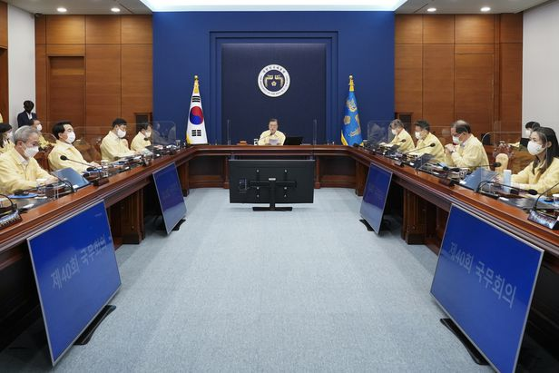
▲사진 출처 : 연합뉴스

